文件名称 | 需求分解分配 | 产品线 | 数据中心
项目名称
  脸谱V1.1.4
项目编号 |  | 版本 | V1.1.4
  PJ00PD20170711003
拟制人 | 陈益新 | 审核人

目的
编写本说明书的主要目的，也可指出与本说明书相对应活动应达到的目的。
本说明书对脸谱系列云分析结构化服务器开发项目新增需求进行分解，分配到各子系统的各个模块。

适用范围
列出有哪些角色、部门、岗位、人员在什么情况下使用本说明书。也可鉴别并简单地列出该说明书不适用的领域。
本说明书的预期读者为：开发工程师、工作组长、开发代表。

定义
列出本文档中所使用的术语和缩略语。
术语——列出在本流程中用到的关键词和专用词，并给出其含义
缩略语——应列出在本流程中用到的所有缩略语，并给出中英文全称；另外在正文中缩略语首次出现处也要给出其中英文全称。

写作指导
系统分解和分配要明确将系统从功能和物理二方面划分为各子系统、单元、装配件、部件或设备，并明确各个部分之间在结构、电源、信号和热性能等方面的接口。分解是把大的和复杂的设计问题分解成较小的更加容易管理的问题，从而可以逐步达成解决方案。分解也能够帮助构建问题，这使得能用有序的方法达成解决方案以及同时开发系统的各个部分成为可能。应该仔细地进行分解，以便在满足其他目标的同时最佳地满足最高优先级的设计需求。
分解和分配过程基于设计需求进行，能够被分解和分配的系统各个方面是：
- 功能
- 可靠性
- 性能
- 维修和维护
- 可测试性
- 装配
- 人机工程
根据功能来做分解和分配是最常用的选择，但是头脑里一定要有整个系统观念和其他各个方面，这很重要。例如，当为了达到高可靠性而分解系统的时候，设计团队可以设法将模块之间的连接数量减到最少，因为这常常是低可靠性的原因。但较少的连接可能导致需要很大的模块，大模块一般缺少灵活性，难于测试和维护，并且常常成本更高。过多的小模块可能导致物料浪费、连接数量、装配、检查和测试的增加，从而引起制造成本增加。另一方面，如果模块设计得容易制造，较高的生产量可能实际上减少制造成本。而且，维护成本和后勤也是受到系统分解决策影响很大的其他方面。模块的规模是一个要素——大模块的复杂性常常阻止快速的问题隔离、诊断和修复。相反，使用很多较小的模块可能意味更多的模块失效，所以增加服务成本、备件成本等。一个通用的分解决策是硬件和软件。一般来说，有些功能既可以分配给硬件实现也可以分配给软件实现。
确定备选的分解和分配方案是一个反复的过程。一旦确定了备选方案，就必须对备选方案进行评估以确保没有功能被遗漏，并且分配给每个子系统的功能可以得到满足。成功的需求分配来自于富有经验的工程判断和对需求、系统复杂性、系统各部分的目标以及各子系统之间相互关系等方面知识的扎实掌握。有助于做分配的一种方法是功能分析。
硬件复用猎鹰的硬件，这块没有变动。

产品功能、性能

系统对外接口
说明系统对外接口（包含管理接口）类型、数量、遵循的规范及协议、实现的功能。
接口类型 | 接口数量 | 遵循的规范和协议 | 功能
USB2.0 | 2 | USB2.0 | 外设通信
USB3.0 | 4 | USB3.0 | 外设通信
VGA | 1 | VGA | 显示输出
网络接口 | 4 | 1000 BASE-T | 网络通信

整机性能指标
定义整个设备在提供业务时对外表现的性能指标；所有性能指标需注明出处，如是参照国际标准、国标、竞争对手、理论计算等。 可以参照如下表格列出
参数名 | 国际标准 | 国标 | 主要竞争对手 | 本产品
人脸图片建模分析速度 |  |  | 200张/秒 | 单颗TX1 8张/秒
集群数量 |  |  | 100个节点 | 200个节点
名单库库容 |  |  | 100万 | 100万
黑名单比对速度 |  |  | 1秒 | 2秒
抓拍库库容 |  |  | 5000万 | 100万/3000万(可扩展)
以图搜图速度 |  |  | 3秒 | 2秒
以图搜图Rank1 |  |  | 90% | 85%
以图搜图Rank10 |  |  | 98.5% | 91%
以图搜图Rank30 |  |  | 99% | 95%

整机技术参数
定义整机功耗、电源参数、重量、尺寸等技术参数

参数名 | 1U | 4U
电源参数 | 热拔插高效1+1冗余电源模块 | 热拔插高效1+1冗余电源模块
功耗 | 400W | 1600W
机箱 | 19英寸1U机架式标准机箱；  尺寸：439mm（宽）×591mm（深）×44mm（高） | 19英寸4U机架式标准机箱；  尺寸：445mm（宽）×727mm（深）×177mm（高）

遵循的标准及主要通信协议
- 遵循的标准
说明本产品所遵循的国际、国家或行业、企业标准，着重列出本产品需要符合的设备规范、业务或协议标准、接口规范及标准。该部分不作为产品规格的硬性要求，只是作为测试或鉴定时的参考。
(1) GB28181
(2) ONVIF Profile S Client
(3) 海康威视嵌入式视频监控产品安全指导书
- 主要通信协议
描述本产品中所有需遵循的通信协议,如RIP IEE802.3 包括自定义的主要协议
- HTTP 1.1
- XML 1.0
- JSON 1.0
- 海康威视网络SDK
- 海康威视ISAPI协议

分解和分配
此部分内容可以和《系统架构》模板中的内容相关联。可测性设计、可服务性、可制造性的整体结构描述，功能实现原理概述也应在这里给出。
系统方框图应能规定出系统的整体架构，说明组成系统的各部分是如何搭配成一个完整系统的。系统方框图应画成二种：一种是功能性的，另一种是物理性的；最后给出二种方框图之间的对应关系。

功能性系统框图
说明系统有哪些功能？应由哪些功能模块来实现？画出这些功能模块之间、本系统与其它接口系统之间的逻辑关系； 描述它们间的接口方式， 遵循的协议规范等。 如果是升级类产品， 在原有功能方框框图上增加、删除、修改。
做功能分析（按照自上向下的方式描述功能，以帮助系统工程师在细分的各个层次上完整地描述系统，对设计需求中的每一条功能需求进行功能分解，将设计需求分解成逻辑上的子功能，所有的子功能组合起来形成功能架构），按下图例子相类似的方法描述主要的系统功能，并把它们分解到越来越细层次的子功能，直到明确了独立的任务，注意必须按层次画出所有的功能框图。

第一层：系统总框图，可以通过数据流图来分析系统的处理过程，从而提取出第一层功能架构。
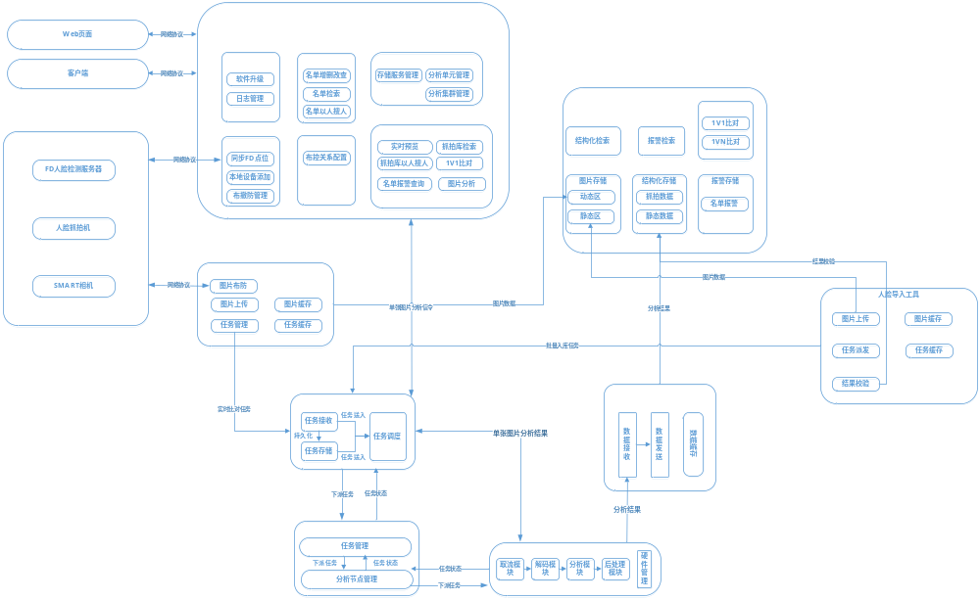
第一层：系统总功能框图
第二层：子系统框图，针对脸谱的功能进行数据流程分析，最后梳理出第二层功能架构。下图省略了数据流图分析的过程。
重点介绍四个主要功能涉及到的数据流图
1、名单导入数据流图如下：
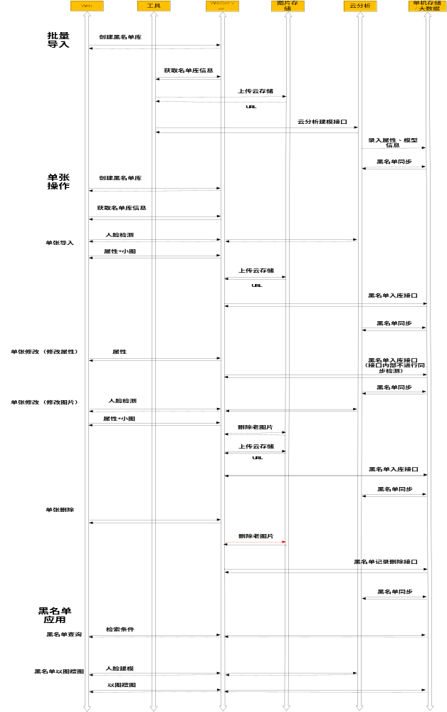
2、名单报警数据流图如下：
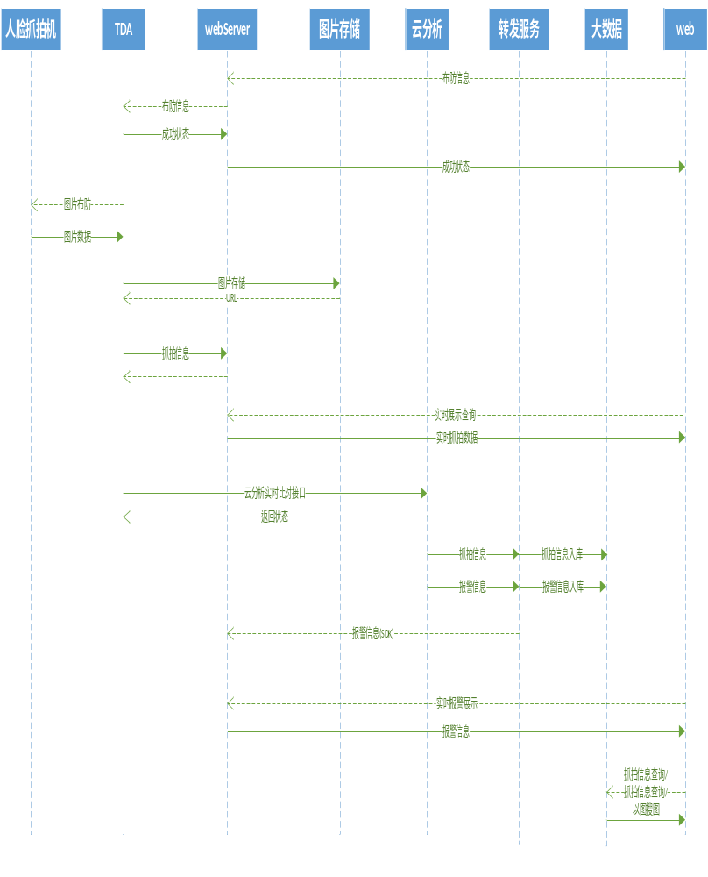

3、1V1比对数据流图如下：
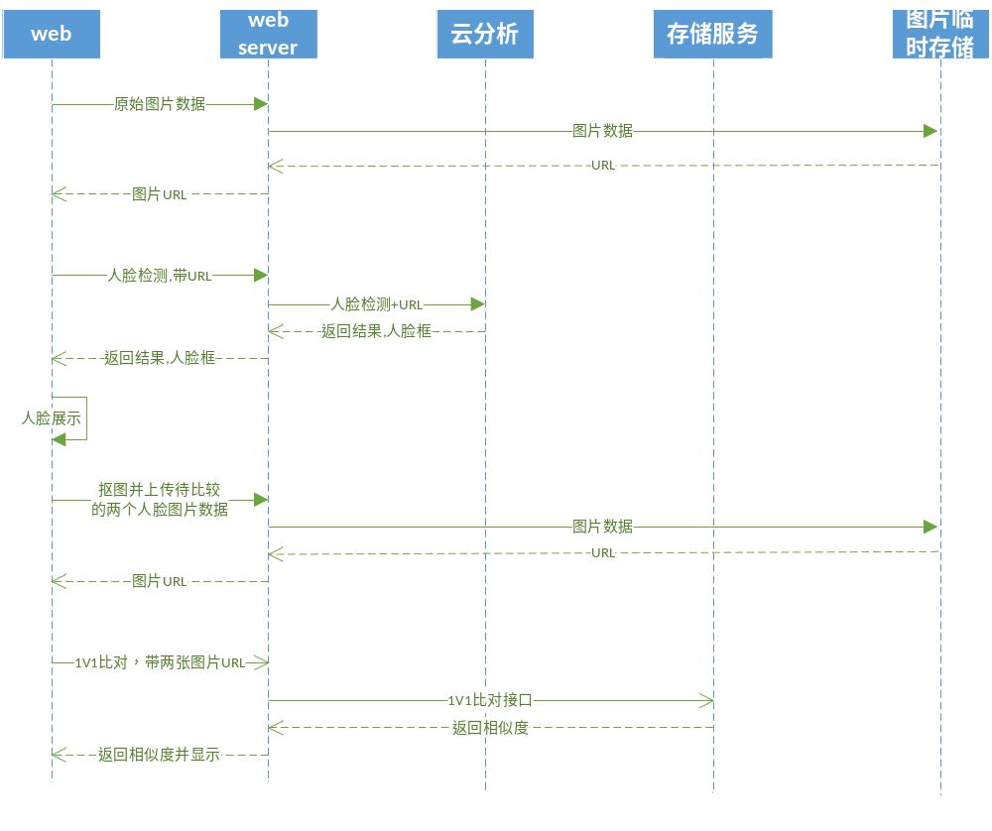
1V1比对流程解析
4、以图搜图数据流图如下：
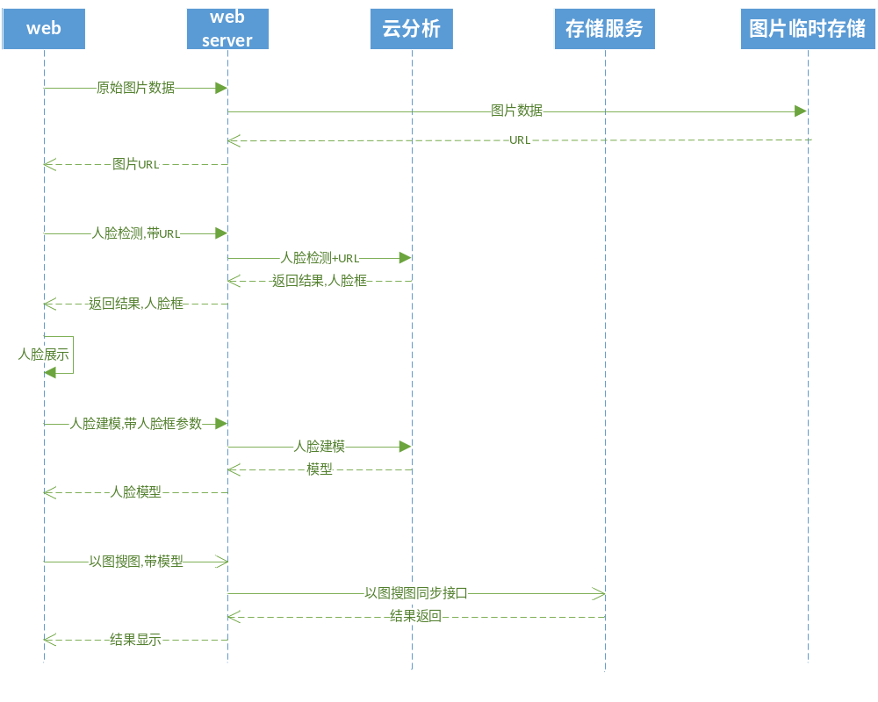

物理性系统方框图
说明系统由具体的哪些软件模块和硬件模块来实现。这是设计硬件实现方案和软件实现方案的基础。
在框图中将系统的对外接口表达清晰
- 第一层：系统物理框图
本系统的硬件物理框图如下：
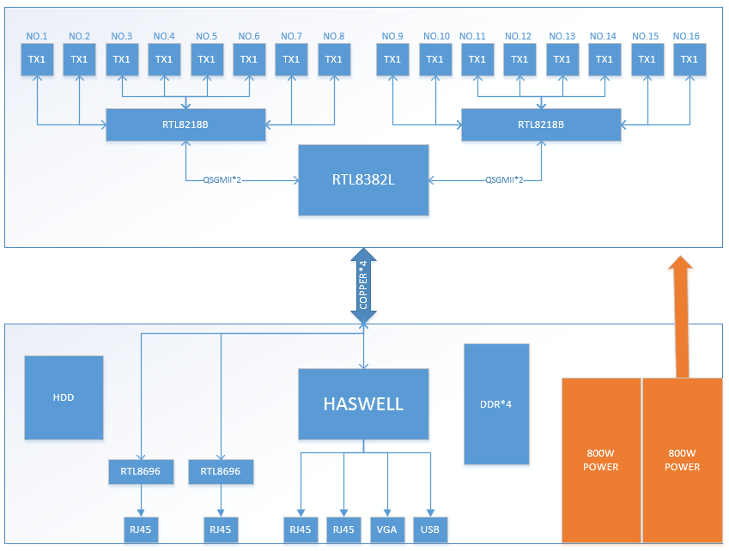
第一层 硬件物理框图
本系统的软件物理框图如下：
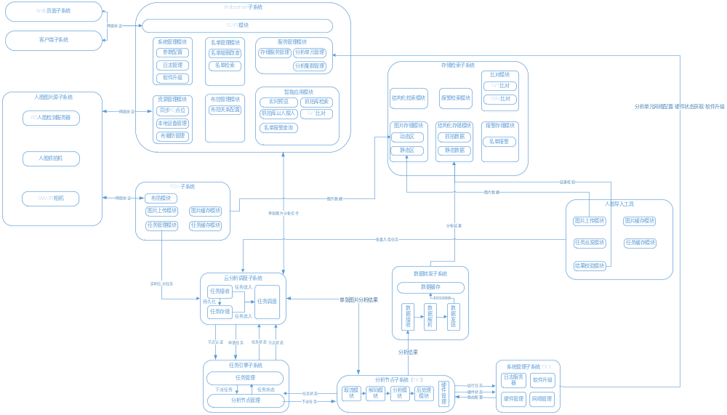
第一层：软件物理框图

- 第二层：子系统物理框图
TX1解码板硬件物理框图如下：
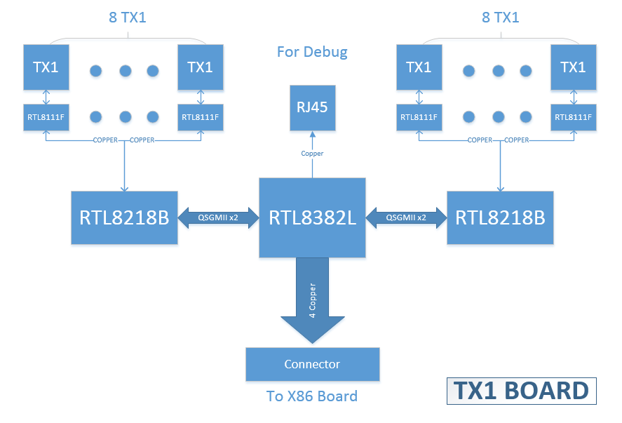
第二层 TX1解码板硬件框图
X86板硬件物理框图如下：
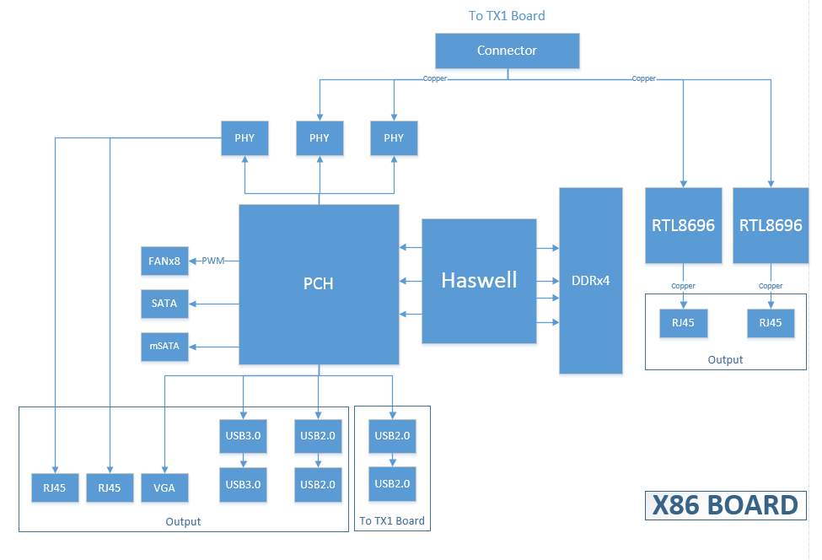
第二层 X86板硬件框图
第三层：模块框图，有多个模块应按树型结构逐个画出

3） 第三层：模块框图
如果有必要需要继续划分到第三层、第四层、第五层……直到任务分解到独立的子任务
这些独立的任务随后被分配到不同子系统的特定单元，对这个分配，可能有几种备选方案，它们代表不同的备选设计方案。要运用权衡（Trade-off）分析来评估并选择一种方案以便进一步开发。

功能与接口描述
下一步是文档化系统分解和需求分配的备选方案（每个备选概念由上面的一个框图和下面的对应描述组成，描述必须按层次逐级描述，最好有多种备选方案）以便用于权衡分析。下面表格中，系统功能可分解成由各个子系统、模块、部件及接口执行的那些功能。功能分解基于新产品对应的现有产品。必要时，要对其他类型的分解重复这一过程。
- 第一层：系统功能及与外部的接口描述
描述系统功能、与外部的接口定义及遵循的通讯协议
- 系统的对外功能和接口定义
功能 | 功能描述 | 硬件接口 | 软件接口
人脸抓拍机接入 | 人脸抓拍机的接入，实现取流和人脸图片上传功能 | RJ45网口 | 海康网络SDK
监控点同步 | 同步FD上的监控点到脸谱设备 | RJ45网口 | FD对外接口协议
本地交互 | 实现本地显示器显示、键盘、鼠标、按键 | VGA、USB、面板 | N/A
远程交互 | 实现远程交互功能 | RJ45网口 | ISAPI协议
名单导入 | 名单数据导入 | RJ45网口 | 私有协议
- 第二层：子系统功能及与外部的接口描述
描述各子系统功能、子系统间的接口定义及遵循的通讯协议
- webserver子系统功能及接口定义
关联者 | 功能 | 功能描述 | 硬件接口 | 软件接口
Web子系统 | 系统管理、名单管理、服务管理、资源管理、布控管理、智能应用、实时预览 | 系统管理：实现日志管理和软件升级功能。  名单管理：实现名单的管理  服务管理：分析和存储集群相关的配置  资源管理：控制中心、区域、设备、监控点资源的管理、布防管理  布控管理：人脸布控关系的管理  智能应用：实现抓拍库检索，以人搜人，1V1，报警查询功能。 | RJ45网口 | ISAPI接口
人脸图片源子系统 | 人脸设备接入 | 人脸设备接入 | RJ45网口 | 海康网络SDK
云分析调度子系统 | 分析任务管理、节点资源管理 | 集群的分析资源管理，任务调度 | RJ45网口 | 云分析restful接口
存储检索子系统/大数据子系统 | 提供底层智能应用接口 | 提供底层智能应用接口 | RJ45网口 | 人脸大数据restful接口

- 存储检索/大数据、微视云子系统功能及接口定义
描述子系统2功能及接口定义
关联者 | 功能 | 功能描述 | 硬件接口 | 软件接口
Webserver子系统 | 智能接口调用 | 调用本系统提供的底层接口来实现上层智能应用功能 | RJ45网口 | 人脸大数据restful接口
人脸导入工具子系统 | 名单导入 | 名单数据导入，支持本地和数据库两种方式 | RJ45网口 | 云分析restful接口  微视云restful接口
转发子系统 | 数据发送子系统 | 将分析结果发往指定的存储检索子系统或者大数据子系统 | RJ45网口 | 大数据入库接口
任务引擎子系统 | 名单数据同步 | 实现名单数据到分析单元 | RJ45网口 | 人脸大数据restful接口
c)TDA子系统功能及接口定义
描述子系统2功能及接口定义
关联者 | 功能 | 功能描述 | 硬件接口 | 软件接口
云分析调度子系统 | 实时比对任务派发 | 实时比对任务派发，实现名单报警功能 | RJ45网口 | 云分析restful接口
人脸图片源子系统 | 人脸图片接入 | 实现人脸图片的接入 | RJ45网口 | 海康网络SDK
存储检索子系统、微视云子系统 | 图片存储 | 将接收到的人脸图片存储至微视云 | RJ45网口 | 微视云restful接口
webserver子系统 | 资源同步、布控同步 | 将布控信息同步到TDA | RJ45网口 | TDA restful接口
d)转发子系统功能及接口定义
描述子系统2功能及接口定义
关联者 | 功能 | 功能描述 | 硬件接口 | 软件接口
分析节点子系统 | 分析结果接收和汇聚 | 接收TX1分析的结果，并进行汇聚 | RJ45网口 | 转发restful接口
存储检索/大数据、微视云子系统 | 数据写入 | 数据写入存储检索/大数据子系统 | RJ45网口 | 大数据入库接口
e)云分析调度子系统功能及接口定义
描述子系统2功能及接口定义
关联者 | 功能 | 功能描述 | 硬件接口 | 软件接口
TDA子系统 | 实时比对任务派发 | 实时比对任务派发，实现名单报警功能 | RJ45网口 | 云分析restful接口
分析节点子系统 | 同步任务 | 同步检测任务 | RJ45网口 | 私有协议
任务引擎子系统 | 异步任务 | 异步任务派发、任务状态获取 | RJ45网口 | 私有协议
f)任务引擎子系统功能及接口定义

描述子系统2功能及接口定义
关联者 | 功能 | 功能描述 | 硬件接口 | 软件接口
云分析调度子系统 | 任务接收，状态上报 | 接收调度下派的任务，上报任务分析的状态 | RJ45网口 | 私有协议
分析节点子系统 | 任务下派，状态上报 | 接收引擎下派的任务，上报任务分析的状态 | RJ45网口 | 私有协议
g)分析节点子系统功能及接口定义
描述子系统2功能及接口定义
关联者 | 功能 | 功能描述 | 硬件接口 | 软件接口
任务引擎子系统 | 任务接收，状态上报 | 接收引擎下派的任务，上报任务分析的状态 | RJ45网口 | 私有协议
系统管理子系统 | 硬件状态、路由设置 | 硬件状态、路由设置 | RJ45网口 | 私有协议
h)系统管理子系统功能及接口定义
描述子系统2功能及接口定义
关联者 | 功能 | 功能描述 | 硬件接口 | 软件接口
webserver子系统 | 分析节点网络配置、硬件状态获取、软件升级 | 分析节点网络配置、硬件状态获取、软件升级 | RJ45网口 | 私有协议
分析节点子系统 | 硬件状态、路由配置 | 硬件状态、路由配置 | RJ45网口 | 私有协议

- 第三层：子系统各模块功能及各模块间的接口描述
描述各子系统内各模块的功能、各模块间的接口定义及遵循的通讯协议
子系统1内各模块功能及接口定义
描述子系统1内各模块功能、接口定义及遵循的通讯协议
- 模块1功能及接口定义
描述子系统1内模块1的功能及接口定义
- 模块2功能及接口定义
描述子系统1内模块2的功能及接口定义
子系统2内各模块功能及接口定义
描述子系统2内各模块功能、接口定义及遵循的通讯协议
- 模块1功能及接口定义
描述子系统1内模块1的功能及接口定义
- 模块2功能及接口定义
描述子系统1内模块2的功能及接口定义

如有必要需将任务分解到第三层、第四层、第五层……直到分解到独立的任务

分解和分配备选方案
分解和分配备选方案 X（只要列出有争议的点）
子系统 | 模块 | 功能 | 接口
前面板子系统 | 硬件模块 |  | 数据总线
前面板子系统 | 前面板控制程序序 |  | 数据总线
web子系统 | Web显示模块 |  | 网络通信
Webserver子系统 | 系统管理模块 |  | 共享内存
Webserver子系统 | 名单管理模块 |  | 共享内存
Webserver子系统 | 服务管理模块 |  | 共享内存
Webserver子系统 | 资源管理模块 |  | 共享内存
Webserver子系统 | 布控管理模块 |  | 共享内存
Webserver子系统 | 智能应用模块 |  | 共享内存
Webserver子系统 | ISAPI模块 |  | 网络通信
存储检索子系统 | 结构化检索 |  | 网络通信
存储检索子系统 | 报警检索 |  | 网络通信
存储检索子系统 | 比对模块 |  | 网络通信
存储检索子系统 | 图片存储模块 |  | 网络通信
存储检索子系统 | 结构化存储模块 |  | 网络通信
存储检索子系统 | 报警存储模块 |  | 网络通信
TDA子系统 | 布防模块 |  | 网络通信
TDA子系统 | 图片上传模块 |  | 网络通信
TDA子系统 | 图片缓存模块 |  | 数据总线
TDA子系统 | 任务管理模块 |  | 网络通信
TDA子系统 | 任务缓存模块 |  | 数据总线
云分析调度子系统 | 任务接收模块 |  | 网络通信
云分析调度子系统 | 任务调度模块 |  | 数据总线
云分析调度子系统 | 任务存储模块 |  | 数据总线
任务引擎子系统 | 任务管理模块 |  | 数据总线
任务引擎子系统 | 分析节点管理 |  | 数据总线
分析节点子系统 | 取流模块 |  | 网络通信
分析节点子系统 | 解码模块 |  | 数据总线
分析节点子系统 | 分析模块 |  | 数据总线
分析节点子系统 | 后处理模块 |  | 数据总线
分析节点子系统 | 硬件管理 |  | 数据总线
系统管理子系统 | 日志模块 |  | 数据总线
系统管理子系统 | 升级模块 |  | 数据总线
系统管理子系统 | 硬件管理 |  | 数据总线
系统管理子系统 | 网络管理 |  | 数据总线
数据转发子系统 | 数据接收模块 |  | 网络通信
 | 数据解析模块 |  | 共享内存
 | 数据发送模块 |  | 网络通信
 | 数据缓存模块 |  | 网络通信
 | 图片上传模块 |  | 网络通信
 | 图片缓存模块 |  | 数据总线
人脸导入工具 | 任务派发模块 |  | 网络通信
 | 任务缓存模块 |  | 数据总线
 | 结果校验模块 |  | 共享内存

物理性系统方框图对应关系（可选）
明确哪个物理框实现哪个功能框的功能。

DFx设计的整体结构描述（可选）
说明整体系统可测性、可服务性、可制造性方面的层次结构，之间的逻辑关系，主要的功能接口定义，子系统、模块、单板应具有的主要可测性规格与设计描述。

产品数据结构描述
确立产品清单在ERP中的组织（如果是综合类产品，还需提请公司级领导审批），确立新产品的大类分类编码(如0103)、产品系列代号及版本（如SSA)；画出包含清单主要模块的清单结构树，并对每个模块进行说明。
该产品属于智能产品大类（大类编号XXXXXX）,脸谱系统（系列编号xxxxxxxx））
物料代码 | 物料描述 | 说明
 | X86主板
 | TX1分析板
 | 背板
 | 机箱
 | 风扇
 | 电源
 | 包装
 | 配件
 | 程序
 | 标签
 | 光盘
 | 大数据节点
 | 微视云节点

工业设计和结构设计
工业设计及结构设计的概要描述，可包括产品的外观、材质、结构的框架设计、热设计
1U机箱和4U机箱两种，4U机箱内包含两块分析板，一个大数据节点和一个微视云节点。4U机箱有背板。1U机箱内只有一块分析板，无背板。
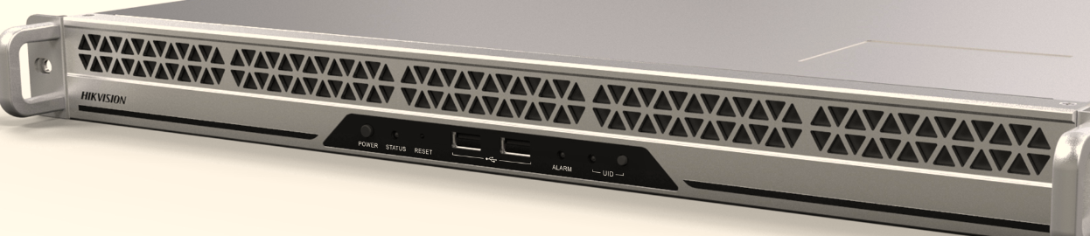
1U整体外观
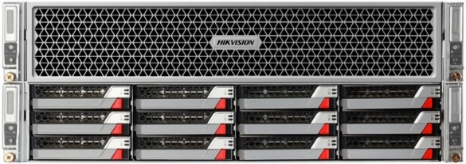
4U整体外观

成本分析

典型配置下的成本构成(分解到关键器件/部件)

产品成本分析
（将目标成本分解到各个独立的项目）
典型配置成本分析：
产品构成 | 典型配置数量 | 单位料本 | 料本合计 | 占总料本比重（％） | 是否借用单板或部件 | 是否重点降成本 | 可能的降成本措施 | 备注
单板1
单板2
单板3
...
结构
配电
配线
配件（外购)
其他
合计
说明：
- “可能的降成本措施”一项列出预计的或规划的主要降低成本的措施和方法，例如：关键器件的备选方案、我司ASIC替代计划。
- 器件价格都是经采购部门确认过的价格。

单板成本估算
（根据关键器件等价格，计算出组成产品的各单板成本。）
单板成本分析表：
关键器件 |  | 样片 价格  （新选用关键器件） | 批量价格 | 单板1  （用量） | 单板2  （用量） | 单板3  （用量） | 占产品成本比重（典型配置） | 备注
1 | CPU （写具体型号，下同）
2 | NP
3 | MEMORY
4 | FLASH
5 | ASIC
6 | DSP
7 | 光器件
8 | ...
9 | PCB
10 | 拉手条
11 | 盒盖
... | ...
单板料本合计
填表说明:
- 如果是借用单板，则只需给出单板料本即可。
- 占产品典型配置成本的比重计算方法：（某器件在某单板中的用量*该单板在产品典型配置中的用量*器件价格）/产品典型配置料本*100%。

其它配置下的成本分析
配置名称 | 成本 | 备注（说明与典型配置的差异）
配置1
配置2
配置3
...

不同配置的成本曲线
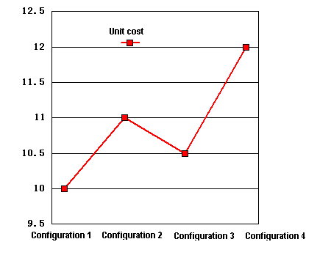

系统配置
给出系统的配置描述表格。
具体见spec文档

硬件配置
描述主要应用中系统机柜\单板配置，需附图说明
具体见spec文档

软件配置
描述软件配置，包括OMC/主控软件/单板软件等配置情况，要说明编号及简要功能
软件名称 | 版本 | 功能描述
X86程序 | V1.1.0_buildxxxxxx | X86上各个固件程序
TX1程序 | V1.1.0_buildxxxxxx | TX1上各个固件程序
前控板程序 | V1.1.0_buildxxxxxx | 前控板上固件程序

外包、外购子系统规格
全面定义产品开发需要外包、外购的各子系统（如HFC的变频器等）规格，包括结构造型、功能、性能指标、技术参数、接口、标准等方面。此部分将来需要作为外包、外购子系统验收的标准；描述外包方的概况及实现方式
本产品电源采用外包实现，采用热拔插高效1+1冗余电源模块

用户支持（可选）

资料提供
描述需提供给用户的资料清单和所用语言，包括：技术手册\维护手册\安装手册\操作手册等
技术手册：中文，光盘
操作手册：中文，光盘

安装手册：中文，A4纸张手册
报销手册：中文，A4纸张手册

联机帮助
描述联机帮助的界面形态和基本使用方法

安规规格 （可选）
导线的截面积应与这些电缆预定要承受的电流相适应，以免因导线温度过高发生危险。 元器件和零部件应具有的可燃性等级为V-2级或优等级。每一熔断器上或其就近处应标上安全标记，该标记应标出熔断器序号，熔断特性，额定电流值，防爆特性，额定电压值，英文警告标识。如F1 F 10A H 250VAC。机箱内的强电部分应该有国际上通用的危险警告标记，以提醒设备维护人员。
通过CCC，UI，CE认证

EMC框架设计 （可选）
说明产品的EMC总体性能指标，不包含指标分配。
通过FCC，CE认证A级

修订记录
版本 | 修订人 | 修订日期 | 修订内容及理由 | 批准人
V1.0.0 | 陈益新 | 20170125 | 创建初始版本 | 罗仕胜
V1.1.4 | 陈益新 | 20170801 | 按照系统工程的方法论重新整理文档 | 罗仕胜

